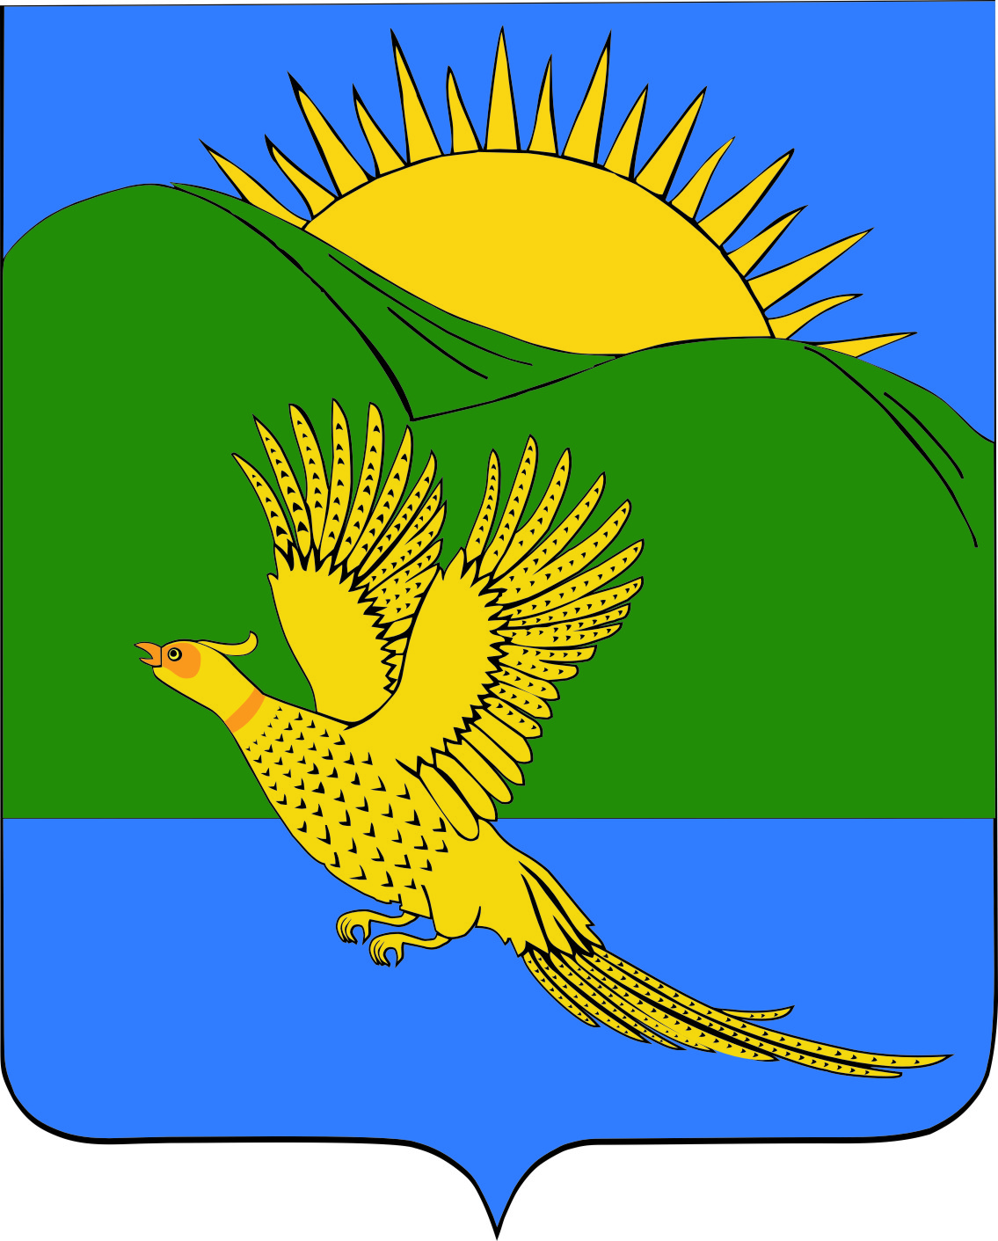

ДУМА
ПАРТИЗАНСКОГО МУНИЦИПАЛЬНОГО РАЙОНА

ПРИМОРСКОГО КРАЯ
РЕШЕНИЕ
село Владимиро-Александровское
05.09.2019 № 156
О внесении изменения в муниципальный правовой акт от 23.12.2016 № 336-МПА «Положение «О назначении и выплате пенсии за выслугу лет муниципальным служащим Партизанского муниципального района Приморского края» (в редакции от 10.03.2017 № 356-МПА, от 29.03.2019 № 54-МПА)

В целях приведения муниципального правового акта в соответствие действующему законодательству, руководствуясь статьями 19, 28 Устава Партизанского муниципального района, Дума Партизанского муниципального района

РЕШИЛА:

1. Принять муниципальный правовой акт «О внесении изменения в муниципальный правовой акт от 23.12.2016 № 336-МПА «Положение «О назначении и выплате пенсии за выслугу лет муниципальным служащим Партизанского муниципального района Приморского края» (в редакции от 10.03.2017 № 356-МПА, от 29.03.2019 № 54-МПА)» (прилагается).

2. Направить муниципальный правовой акт и.о. главы Партизанского муниципального района для подписания и официального опубликования.

3. Настоящее решение вступает в силу со дня его принятия.

Председатель Думы А.В. Арсентьев

МУНИЦИПАЛЬНЫЙ ПРАВОВОЙ АКТ

«О внесении изменения в муниципальный правовой акт
от 23.12.2016 № 336-МПА «Положение «О назначении и выплате пенсии
за выслугу лет муниципальным служащим Партизанского
муниципального района Приморского края»
(в редакции от 10.03.2017 № 356-МПА,
от 29.03.2019 № 54-МПА)»

Принят решением
Думы Партизанского
муниципального района
от 05.09.2019 № 156

1. Внести в муниципальный правовой акт от 23.12.2016 № 336-МПА «Положение «О назначении и выплате пенсии за выслугу лет муниципальным служащим Партизанского муниципального района Приморского края» (в редакции от 10.03.2017 № 356-МПА, от 29.03.2019 № 54-МПА) (далее – Положение) изменение, дополнив пункт 5.2. вторым абзацем следующего содержания:
«Информация о выплате пенсии за выслугу лет муниципальным служащим Партизанского муниципального района Приморского края размещается в Единой государственной информационной системе социального обеспечения. Размещение и получение указанной информации в Единой государственной информационной системе социального обеспечения осуществляется в соответствии с Федеральным законом от 17.07.1999 № 178-ФЗ «О государственной социальной помощи».

2. Настоящий муниципальный правовой акт вступает в силу со дня его официального опубликования.

И.о. главы Партизанского муниципального района Л.В. Хамхоев

05 сентября 2019 года
№ 156-МПА

